Газета для родителей

”Детство”

Муниципального казенного

дошкольного образовательного

учреждения детского сада №35

|  |  |
| --- | --- |
| июль 2025 г.  Читайте в этом номере: | - интересное в ДОУ к празднованию; - дети читают стихи об Узловой; - новости; - поздравления |

|  |  |  |
| --- | --- | --- |
| C:\Users\Вера\Desktop\i (1).jpeg | ***Спецвыпуск* «Жизнь маленькой страны» *празднования***  ***152 летия города Узловой .*** | C:\Users\Вера\Desktop\i (2) (1).jpeg |

Все жители города Узловой с нетерпением ждут грандиозное событие – день рождения любимого города. Не остался в стороне и наш детский сад.

Так, коллектив детского сада № 35 п. Каменецкий издал «С Днем рождения » специальный выпуск газеты : «Жизнь маленькой страны», посвященный 152 – летию города Узловая. Газета получилась красочной, привлекающей внимание, а главное информационно насыщенной. Коллектив ДОУ запечатлел в ней самые яркие моменты и события подготовки к праздника: знакомство детей с историей города, создание новых арт-объектов на территории ДОУ.

Какова была радость детей и родителей увидеть себя и свой труд на страничках газеты. Они с гордостью говорят – ***«Узловая наш любимый город!»***

1**. Интересное в ДОУ:**

Любимой Узловой посвящается…..

          В рамках районных мероприятий, в преддверии празднования Дня рождения нашего города Узловая, воспитанники  старшей группы совместно с  педагогом Клюшниковой Е. В. и заведующим Киселёвой Н.Г. , приняли участие в выставках художественного творчества, представив яркую поделку.

[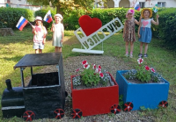](http://uzlovaya35.russia-sad.ru/upload/photo/07-07-23/330_14_44_01_Gx30-3.png) [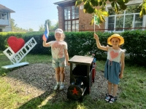](http://uzlovaya35.russia-sad.ru/upload/photo/07-07-23/330_14_44_01_DpBV-3.jpg) [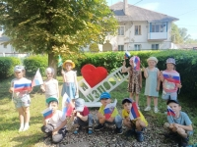](http://uzlovaya35.russia-sad.ru/upload/photo/07-07-23/330_14_44_01_OFc8-3.jpg)

С Днем рождения наш любимый город Узловая

       В нашем детском  саду прошла квест-игра «Узловая -2025 », которую провели воспитатели Тюрина Н.Н. и Якушева В.Е. .

       Игра направлена на воспитание патриотических чувств у детей через приобщение их к истории родного города.

[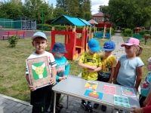](http://uzlovaya35.russia-sad.ru/upload/photo/20-07-23/330_14_37_31_sgIP-3.jpg) [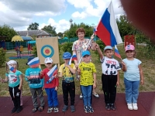](http://uzlovaya35.russia-sad.ru/upload/photo/20-07-23/330_14_37_30_zHDj-3.jpg) [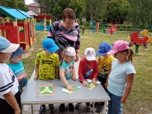](http://uzlovaya35.russia-sad.ru/upload/photo/20-07-23/330_14_37_29_imt6-3.jpg)

**2. Дети читают стихи об Узловой**.

**Узловой посвящается …. Час поэзии «Город детства моего…».**

Ко дню рождения нашего города Узловая, в детском саду  состоялся час поэзии «Город детства моего…». Стихотворения о родном городе читали дети.

Педагоги  напомнили детям историю города, его славное прошлое. Отметила, что город хорош в любое время года.

Прозвучали стихотворения:  «Посвящение моему городу»  автор: Игорь Сарычев, «Город детства моего» автор: Ширшов Евгений, Льва Кальянова.

          Ребята вспомнили и называли известные достопримечательности города. С уверенностью можно сказать, что малыши точно знают, что нет ничего священнее, чем защищать и беречь свою Родину.

|  |  |  |
| --- | --- | --- |
| **Посвящение моему городу**  **автор: Игорь Сарычев**    Люблю тебя земля родная,  Души моей чудесный рай.  Тебя, мой город Узловая,  Тебя, прекрасный Тульский край……  C:\Users\Вера\Desktop\IMG-20250730-WA0079.jpg | **Город детства моего (2)**  **автор: Ширшов Евгений**  Узловая моя, Узловая!  Ты - былинка в траве луговой.  Тепловозы огнями мигая,  Перекличку заводят с Москвой.    Сердце людям открывая,  Не сказать нельзя того,  Что мой город Узловая -  Город детства моего.  C:\Users\Вера\Desktop\IMG-20250730-WA0077.jpg | **Лев Кальянов**  **ДОРОГАЯ ЗЕМЛЯ**    Здесь, у Любовки синей,  Пышна навись ветвей,  Где бутоны кувшинок  Светят вдоль камышей.  С детства милые плесы —  В золотистом огне,  Как девчата березы  Улыбаются мне.  Словно тут я впервые,  Где безбрежны поля.  Это наша Россия —  Дорогая земля.  C:\Users\Вера\Desktop\IMG-20250730-WA0085 (1).jpg |

**3. Новости.**

**Строительство моста Победы через переезд.**

Наша Узловая славится не только героическим прошлым, но и активно развивается в настоящее и будущее. Воспитанники старших дошкольников с удовольствием приняли участие в строительстве моста Победы.

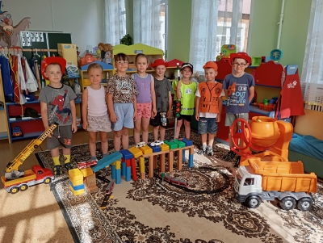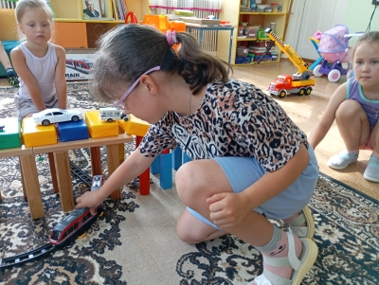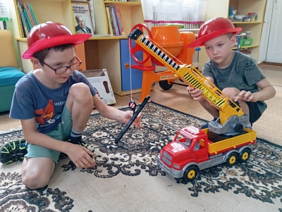

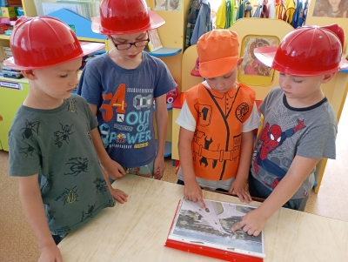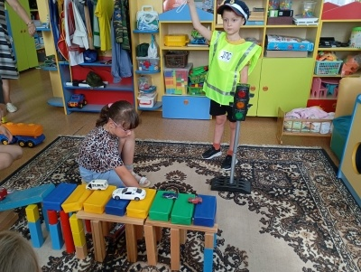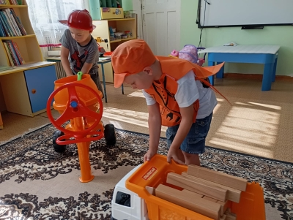

**Рисуем «Узловский Паровоз»**

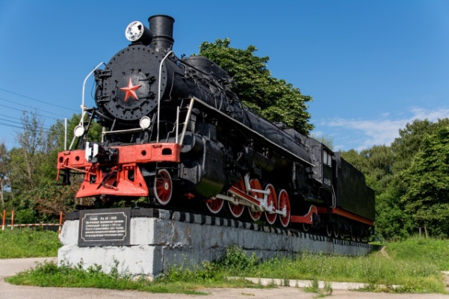

В канун Дня рождения нашего города в средней группе педагог Стрельникова С.Н. прошла интерактивная игра "Узловский паровозик". Воспитанники продолжили знакомство с Узловой , выполняя различные задания. С большим удовольствием ребята рассматривали иллюстрации, раскрашивали знаменитый паровоз.

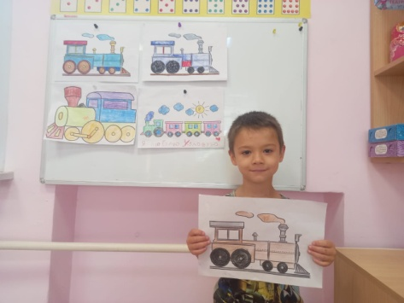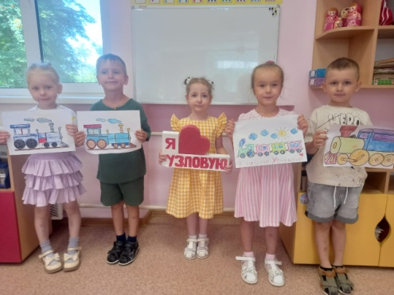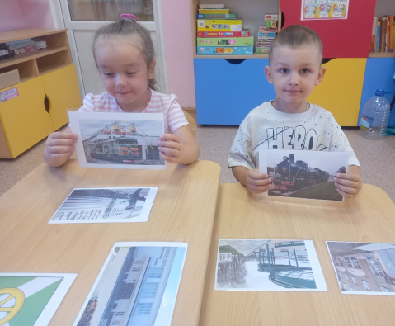

**Путешествие по Узловой.**

Воспитаники с большим интересом отправились в путешествие по достопримечательностям Узловой, используя авторский лепбук педагога Бобковой Е. А.. Дошкольники узнали историю города, увидели перспективу развития любимого города - Узловая.

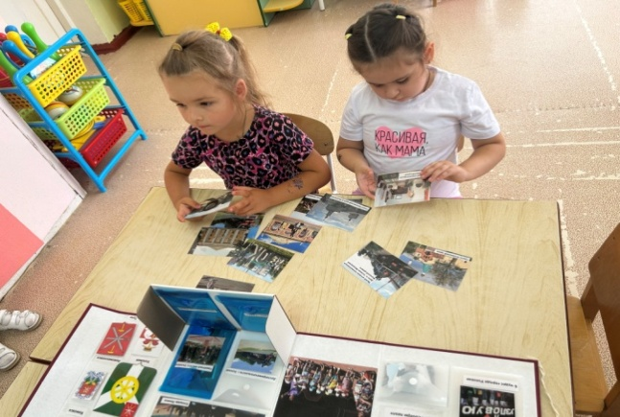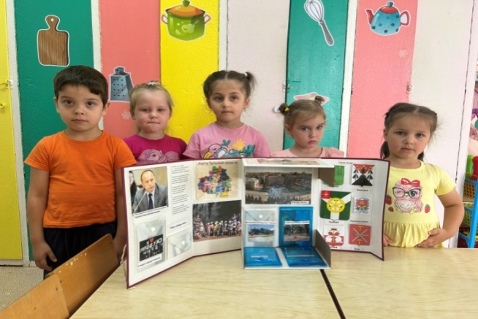

**4. Поздравление.**

**С самого детства такое родное,**

**И на душе благодать и покой.**

**Желаем нашему городу быть всегда таким любимым, уютным, ласковым, теплым и гостеприимным городом. И чтобы наши маленькие горожане скорее подрастали, помогали расцветать Узловой и когда-нибудь смогли прославить Узловую, уголок родной земли!**

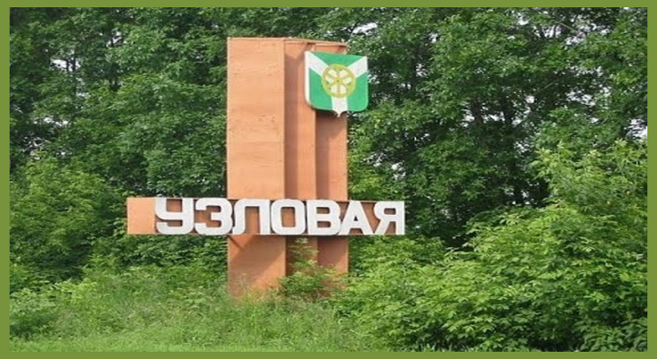

Переодическое печатное издание — газета «Детство» издается один раз в квартал  редакционной группой детского сада для родителей (законных представителей), воспитанников, педагогов.

Редакторы газеты: заместитель заведующего по воспитательной и методической работе Н.В. Портная , педагог Стрельникова С.Н., Якушева В.Е., Тюрина Н.Н., Бобкова Е.А., Клюшникова Е.В.

п. Каменецкий Узловский район

июль 2025 год